Pour aller plus loin :
Traitement par lot – Irfanview – Tuto vidéo
Mise en évidence corridor écologique
Mise en évidence d'un élément d'une image
Créer un bandeau pour WordPress

Logiciel: GIMP
Télécharger GIMP sur gimp.org
Aide en ligne

N° de la leçon:

Thème: Retouche Image – prise en main avancée.

Table des matières
1 - Posons le pb du poids des images dans un document texte 2
2 - Présentation 2
Vos notes : 3
3 - Fonctions de base 3
3.1 - Redimensionner une image 3
3.1.1 - Poids d'une image 3
3.1.2 - Résolutions 3
3.1.3 - Taille d'impression 4
3.1.4 - Conseils 4
Vos notes : 4
4 - Améliorations des images 4
4.1 - Couleurs – Niveau de gris 4
4.1.1 - Couleurs / Niveaux 5
4.1.2 - Couleurs / Courbes 5
4.1.3 - Mise en niveau de gris 6
4.2 - Outils de transformations 6
4.2.1 - Correction des perspectives 6
4.2.2 - Rapide présentation de la perspective cavalière 7
4.2.3 - Outils de rotation 9
4.2.4 - Mise à l'échelle 10
Vos notes : 10
5 - Travail avancé sous GIMP 11
5.1 - Couleur devenant transparente 11
5.2 - Outils de sélection magique 12
5.3 - Brosse 12
5.4 - Tampon de clonage 13
5.5 - Recadrage 13
5.6 - Encadrements divers – contour 3D 14
5.7 - Ajout de texte 15
6 - Formats d'enregistrement 17
Vos notes : 17
7 - Application – Le marque page 17
Vos notes : 18

Posons le pb du poids des images dans un document texte
Créer un dossier Test puis dans ce dossier:
- Enregistrer un document texte vide sous le nom vide
Poids du fichier =
- Insérer l'image indiqué par votre enseignant et enregistrer ce nouveau document sous le nom Image taille originale
Poids de l'image =
Poids du fichier =
- Dans ce document, quel zoom est appliqué à l'image?
Zoom =

Conclusion:
Optimisez une image, c'est faire en sorte que dans le document texte, son échelle soit de 100% en fonction de la dimension que l'on désire lui donner dans le document

Présentation
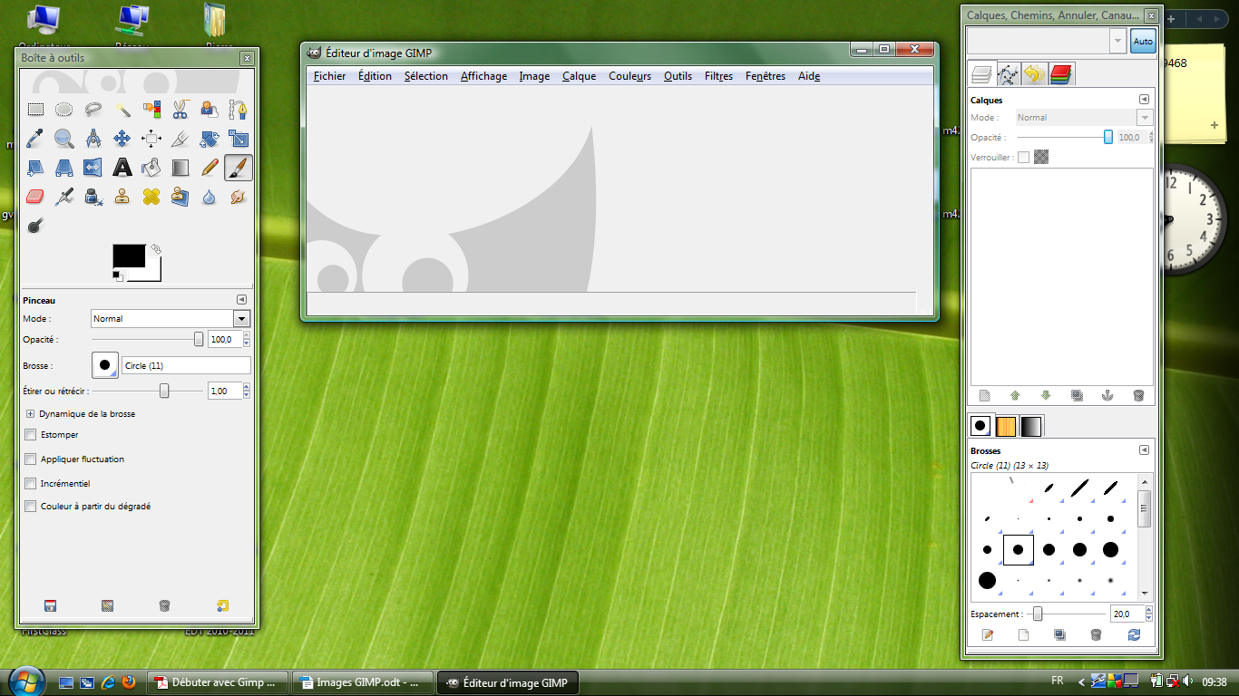
- Fenêtres flottantes:
  - Editeur d'images
  - Boites à outils
  - Calques

Vos notes :
Fenêtre unique :

Gestion des fenêtres flottantes :

Fonctions de base

Redimensionner une image
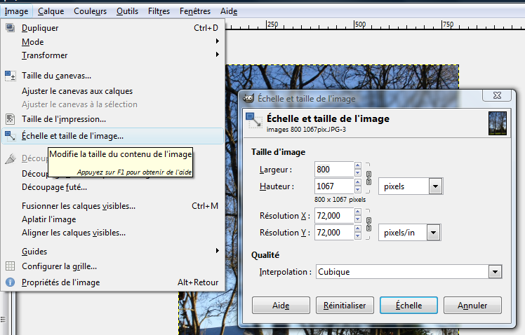
Choix de la taille en pixels pour la hauteur et la largeur.

Poids d'une image
Taille en pixels = poids d'une image en Octet – A savoir passer de 800x600 à 1600x1200 double la dimension de votre image mais multiplie par 2²=4 le poids de votre fichier en octet, c'est une notion de surface.
Le terme pixel est le diminutif de l'expression anglaise « picture element ».
L'image est caractérisée par une hauteur et une largeur exprimée généralement en pixels ou points. Par exemple, un écran d'ordinateur 1280*1024 affiche des images de 1280 pixels en largeur sur 1024 pixels en hauteur.

Résolutions
Connaissant la taille en pixel et la résolution de votre image, vous pouvez alors calculer la taille en cm de votre image – c'est la taille d'impression pour GIMP.
La résolution est le nombre de pixels ou points par unité de longueur. L'unité de longueur est souvent exprimée en pouces (1 pouce = 2,54 cm).
Quelques résolutions souvent utilisées :
- Écrans d'ordinateurs => 96 pixels par pouce (ppp).
- Images Web => 72 ppp.
- Télécopies => 200 ppp
- Images à imprimer => 300ppp et +.

Taille d'impression
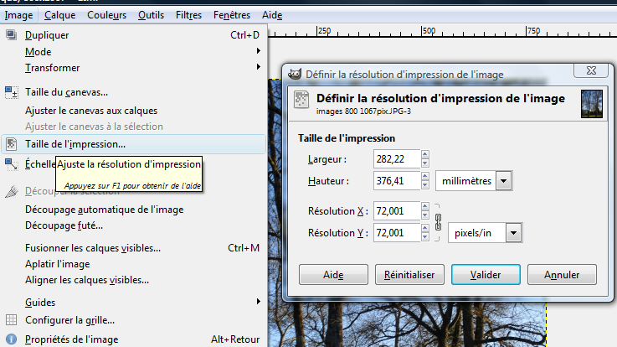

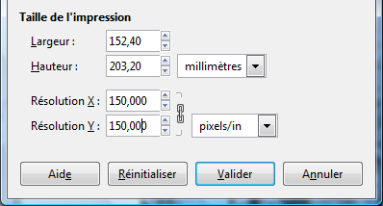
Conseils
Disons pour une impression réussie – 1200 pixels pour la longueur de votre image – résolution 150 pixels/inch ce qui donne 20,3 cm donc idéal pour une page A4

Vos notes :

Améliorations des images

Couleurs – Niveau de gris
Ouvrez l'image RODIN

Couleurs / Niveaux
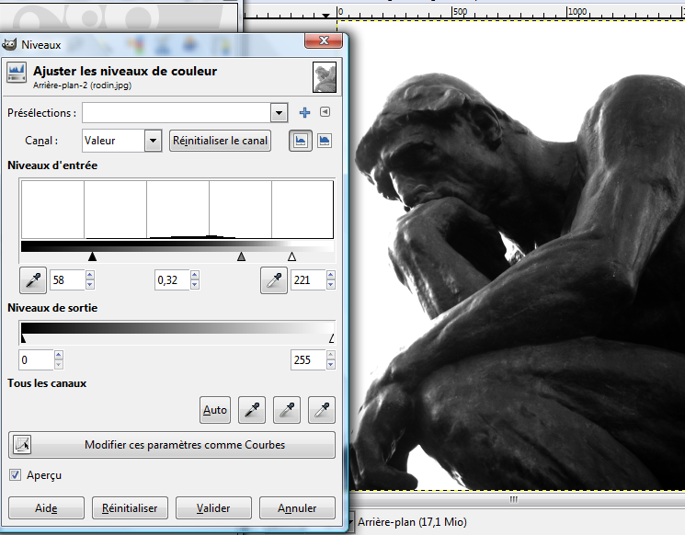

Plage de niveaux d'entrée.
Déplacer les pointeurs afin d'obtenir le rendu souhaité. Généralement on déplace le gris puis on recadre les blancs et les noirs.

Couleurs / Courbes
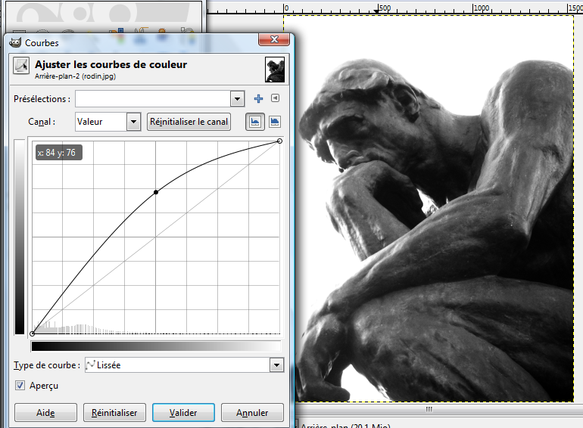
Données sources
Rendu
Courbe des
contrastes

Permet d'accentuer ou adoucir les valeurs des couleurs

Mise en niveau de gris
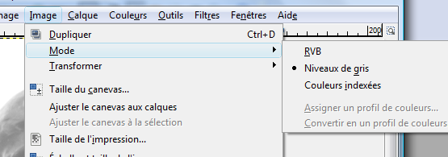
Voir Image / Mode

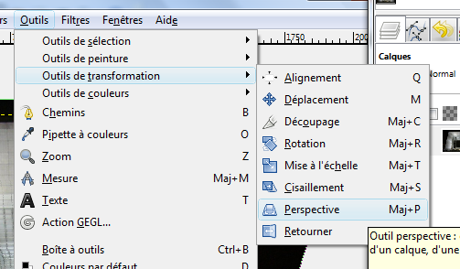
Outils de transformations

Correction des perspectives
Ouvrir le grand arche
Outils / Outils de transformation / perspective

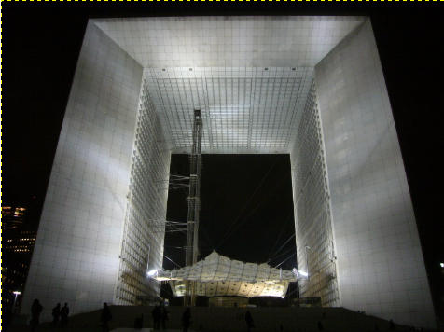
Vous permet de modifier les fuyantes

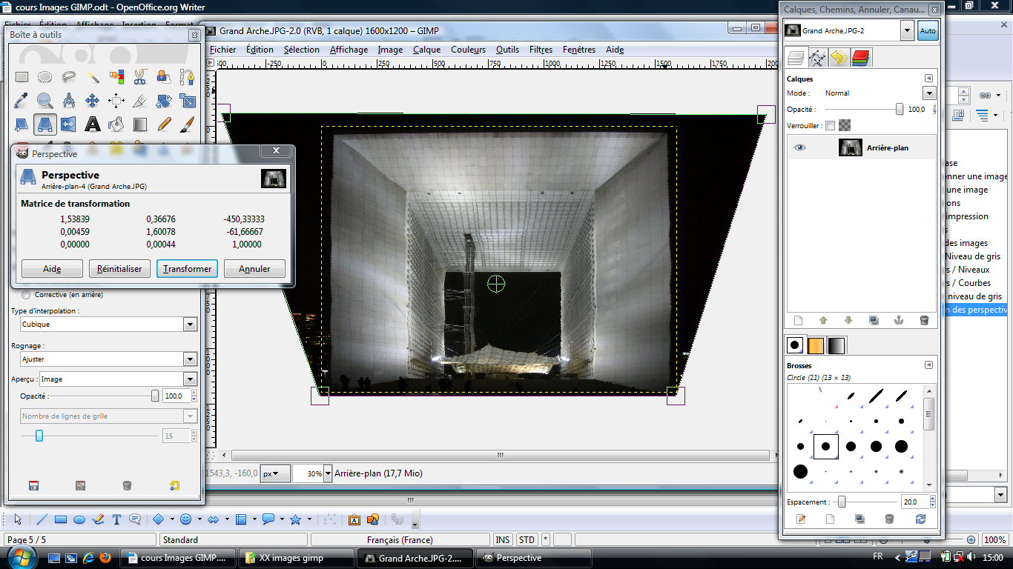

Rapide présentation de la perspective cavalière
Un rapide schéma:
Ligne d'horizon et 2 points de fuites avec traits de construction
Voici un volume qui pourrait être un cube...
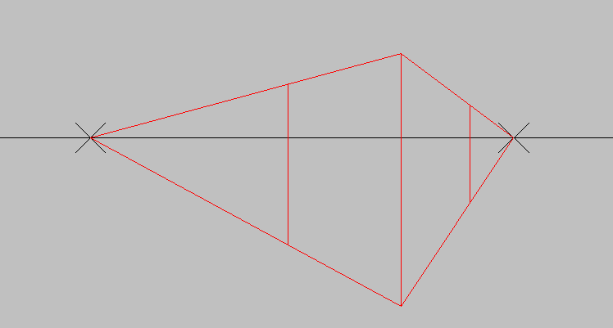
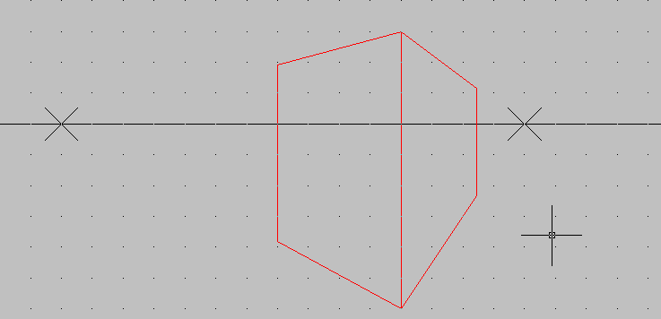

Et voici la construction d'une boite sur la face du cube...
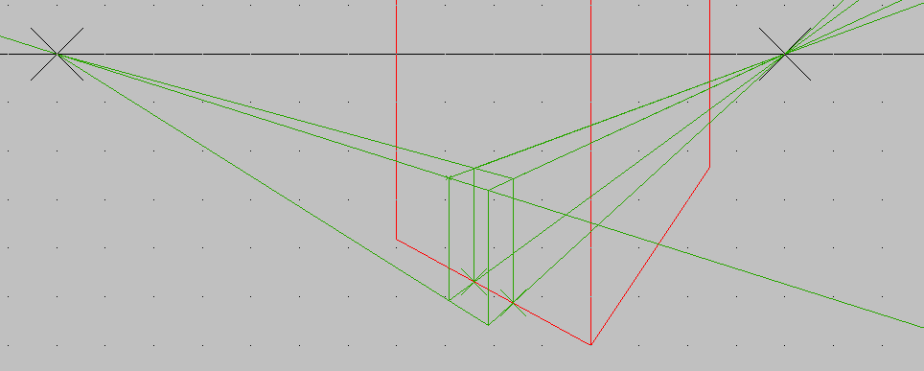

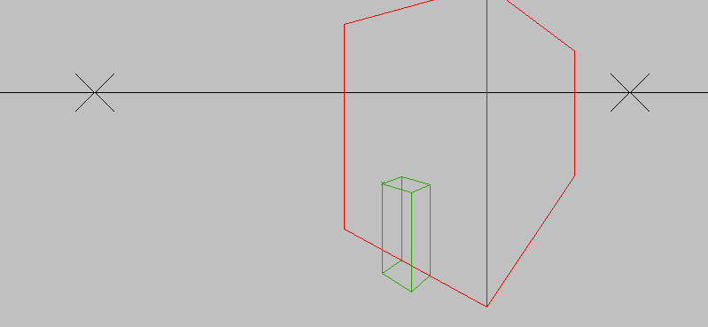
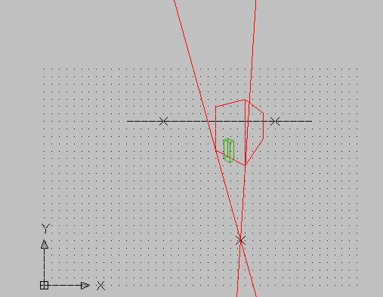

Notez que pour les grands objets, on utilise 3 points de fuites, le troisième est pour les verticales...

Outils de rotation
Via Outils / Outils de transformation / Rotation
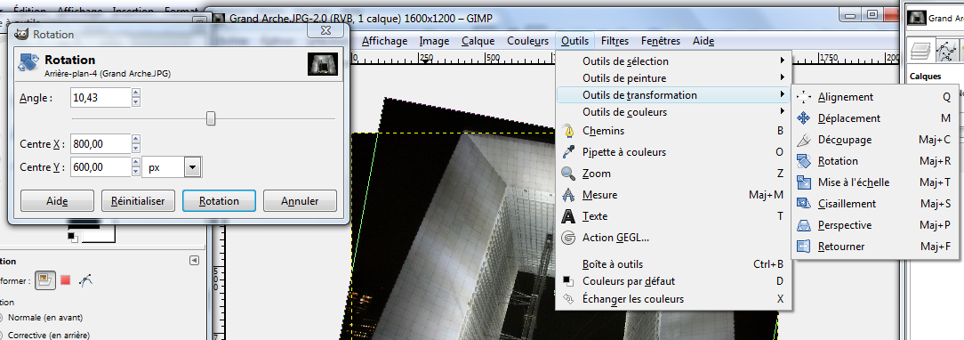

Mise à l'échelle
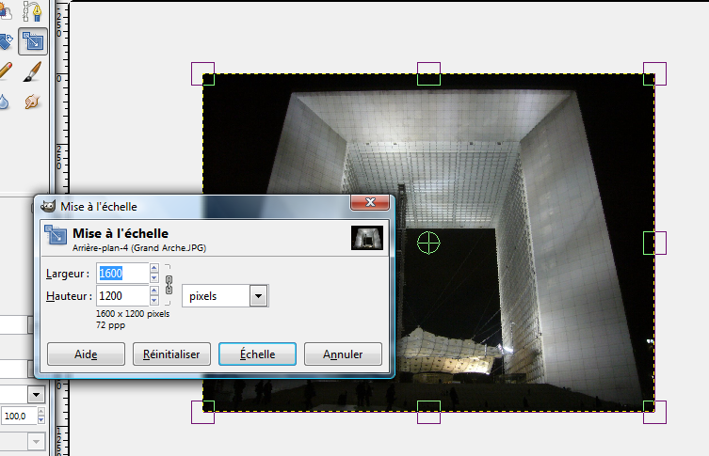
Enchaîner afin de garder le rapport Hauteur / Largeur.

Vos notes :

Travail avancé sous GIMP

Couleur devenant transparente
Menu Couleur / Couleur vers alpha
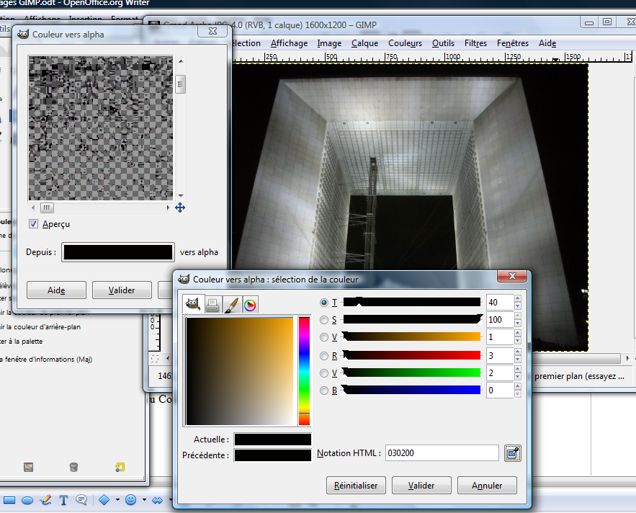
- Pour avoir la fenêtre de sélection de la couleur
1
2
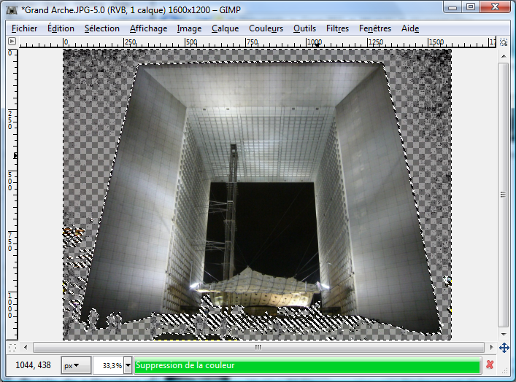
- Clic sur le pictogramme pour avoir la pipette et sélectionner la couleur qui deviendra transparente.

Le damier symbolise un fond de couleur transaprente

Outils de sélection magique
A l'aide de la boite à outils et de la baguette magique, vous pouvez sélectionner une couleur sur l'ensemble de l'image. Ici j'ai après sélection supprimer ladite couleur... donc elle devient blanche.

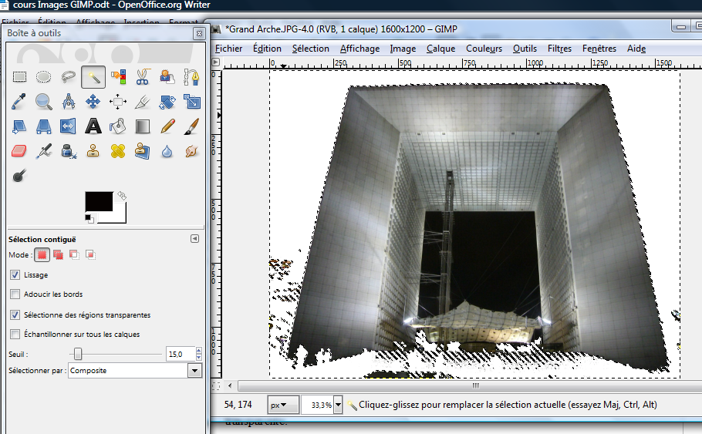
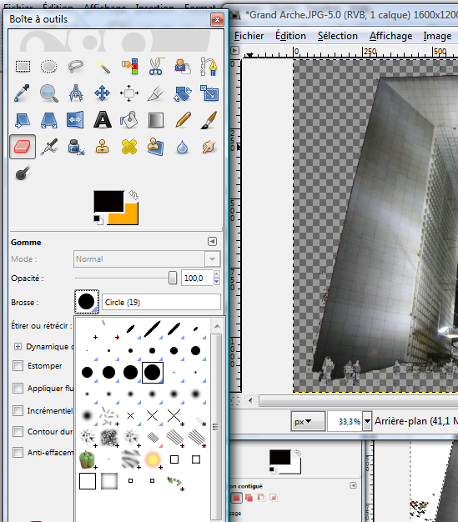

Brosse
Vous pouvez jouer avec la dimension de la brosse
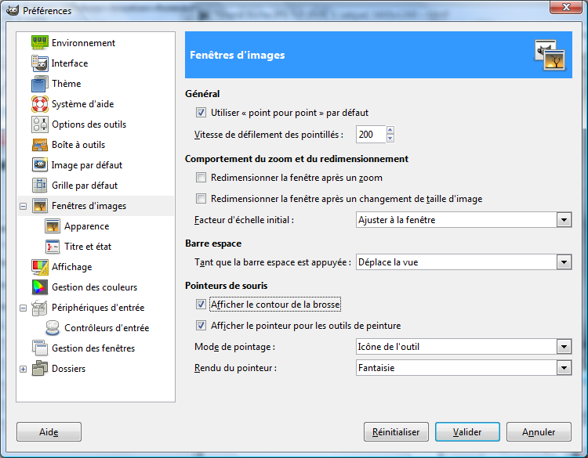

Dans les préférences,
Affiche le contour de l'outils

Tampon de clonage

Recadrage
Sur l'image Rodin, avec l'outils sélection rectangulaire, encadrer la tête...

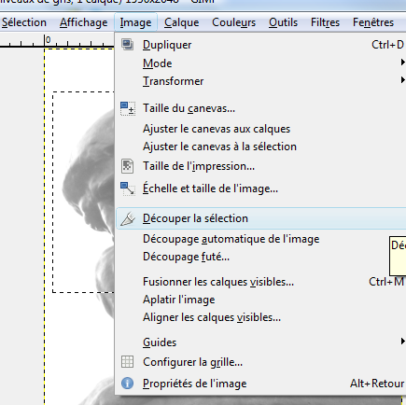

Puis redimensionner l'image via Image / Découper la sélection.

Encadrements divers – contour 3D
Continuons sur ce modèle de RODIN
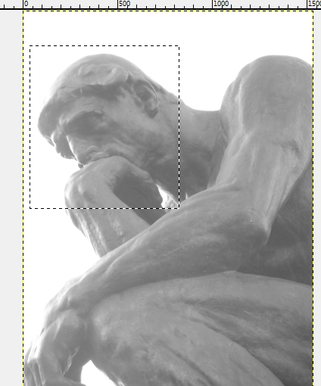
Tester via Filtres / Décor … les différentes options d'encadrement...
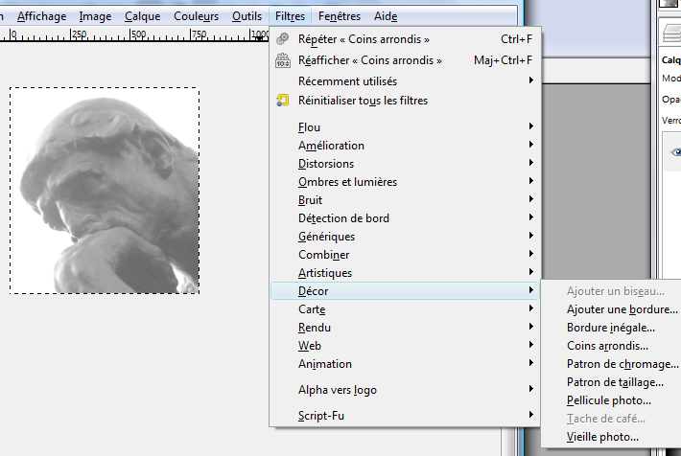
Pour exemple, voici un coin arrondi avec ombre portée. Les indications numériques sont en pixels.
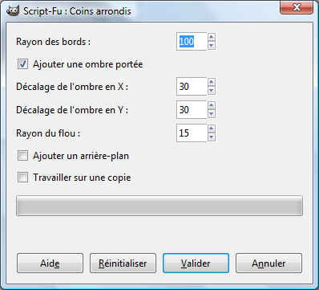

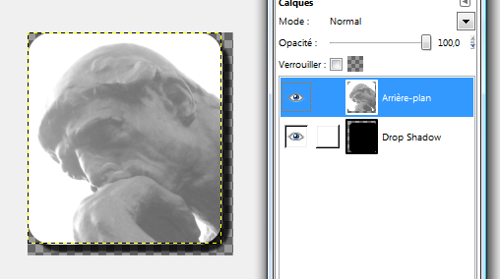

Apparitions d'un calque
sur lequel se trouve
l'ombre noire...

Ajout de texte
Voir page 40 du PDF pour les fonctions avancées de la mise en forme du texte: halo, transparence, texture...
Ou voir l'aide en ligne ici
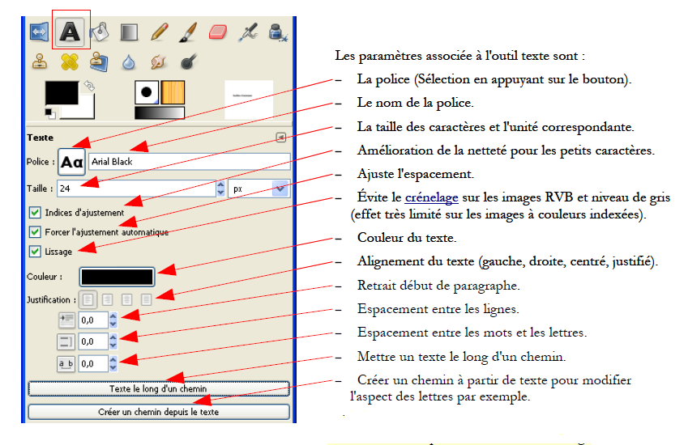
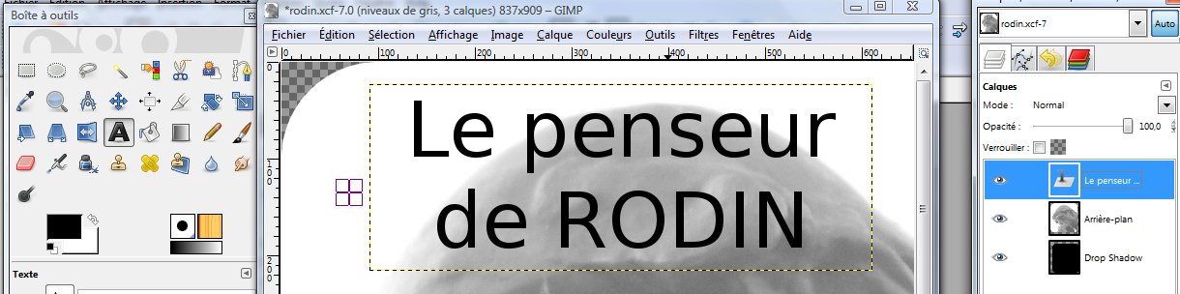
- Sur la texte de la sculpture de RODIN, créer une zone texte
Le Penseur – de RODIN

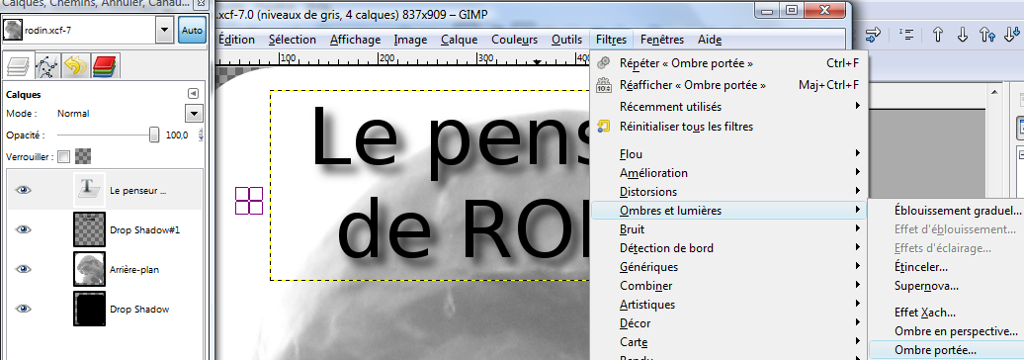
- Sélectionner le calque texte puis aller dans les filtres pour lui ajouter une ombre portée...

Formats d'enregistrement
En fonction de ce que vous désirez faire:
- Conservez les calques afin de poursuivre votre travail sur l'image.
Enregistrement au format natif de GIMP = Image GIMP XCF
Format d'image non compressée => gros fichier. Ne peut être utilisé facilement sous OOo.
IMPORTANT
- Format JPG
Aplatir l'image via Image / Aplatir l'image mais fusionne les calques et supprime la transparence
- Format GIF
Fusionner les calques visibles via Image / Fusionner les calques visibles
puis enregistrer sous GIF
Vous conservez la transparence.

Vos notes :

Application – Le marque page
Soit l'image mp_causse.jpg, ouvrez la sous GIMP
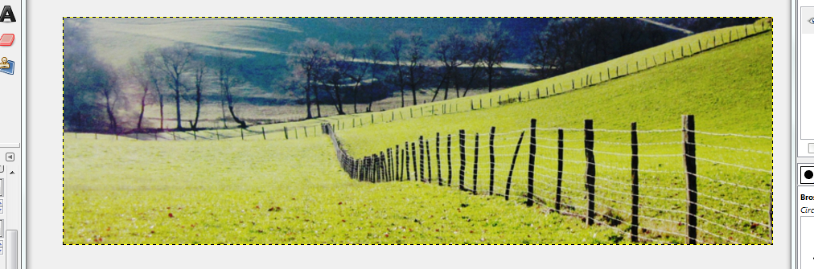
De cette image vous désirez faire un marque-page ayant les caractéristiques suivantes :
- de 15cm de longueur
- un fond ombré avec des coins arrondis
- un texte « Lire c'est cool » de couleur blanche
- avec une ombre sous le texte de couleur noire
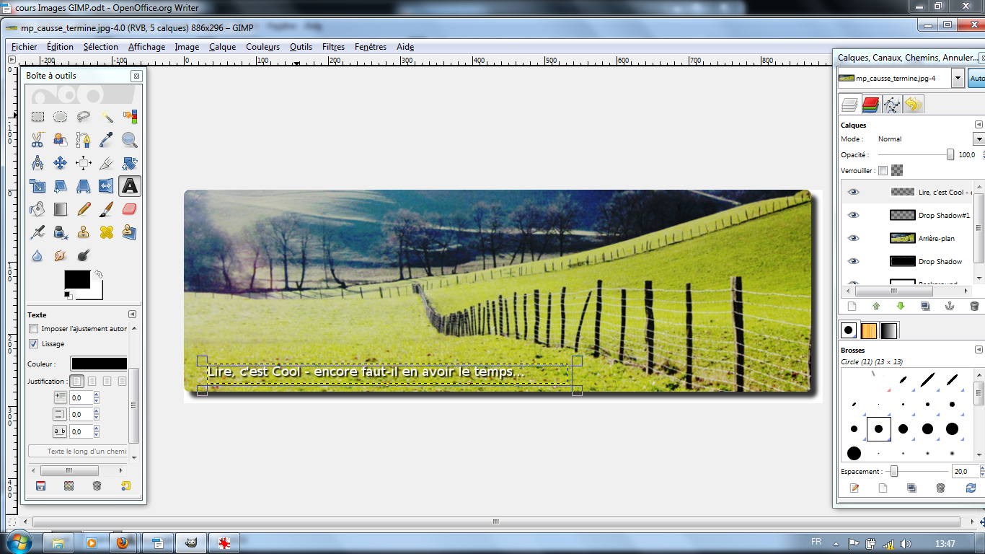

Vos notes :
Votre procédure ici

